**京汉新城社区委员会学习记录**

|  |  |  |  |
| --- | --- | --- | --- |
| **时间** | 2023年12月25日 | **地点** | 社区 |
| **主题** | 学习党章之党的干部 | | |
| **参加人员** | 社区党员及干部 | | |
| **主持人** | 李树程 | **记录人** | 苏哲 |
| **摘 要** | | | |
| 为切实推动学习贯彻习近平新时代中国特色社会主义思想主题教育走深走实，2023年12月25日，京汉新城社区组织党员干部学习党章之党的干部。  党章明确规定“党的干部是人民的公仆”。党的各级领导干部必须具备以下6项基本条件：  1、具有履行职责所需要的马克思列宁主义、毛泽东思想、邓小平理论、“三个代表”重要思想、科学发展观的水平，带头贯彻落实习近平新时代中国特色社会主义思想，努力用马克思主义的立场、观点、方法分析和解决实际问题，坚持讲学习、讲政治、讲正气，经得起各种风浪的考验。  2、具有共产主义远大理想和中国特色社会主义坚定信念，坚决执行党的基本路线和各项方针、政策，立志改革开放，献身现代化事业，在社会主义建设中艰苦创业，树立正确政绩观，做出经得起实践、人民、历史检验的实绩。  3、坚持解放思想，实事求是，与时俱进，开拓创新，认真调查研究，能够把党的方针、政策同本地区、本部门的实际相结合，卓有成效地开展工作，讲实话，办实事，求实效。  4、有强烈的革命事业心和政治责任感，有实践经验，有胜任领导工作的组织能力、文化水平和专业知识。  5、正确行使人民赋予的权力，坚持原则，依法办事，清正廉洁，勤政为民，以身作则，艰苦朴素，密切联系群众，坚持党的群众路线，自觉地接受党和群众的批评和监督，加强道德修养，讲党性、重品行、作表率，做到自重、自省、自警、自励，反对形式主义、官僚主义、享乐主义和奢靡之风，反对特权思想和特权现象，反对任何滥用职权、谋求私利的行为。  6、坚持和维护党的民主集中制，有民主作风，有全局观念，善于团结同志，包括团结同自己有不同意见的同志一道工作。  李树程最后强调，所有党员干部要以党章对党员干部的要求为准绳，时刻牢记党员身份、坚持党员标准、履行党员义务，让党章内化于心，外化于行。 | | | |

图一 大家认真学习中

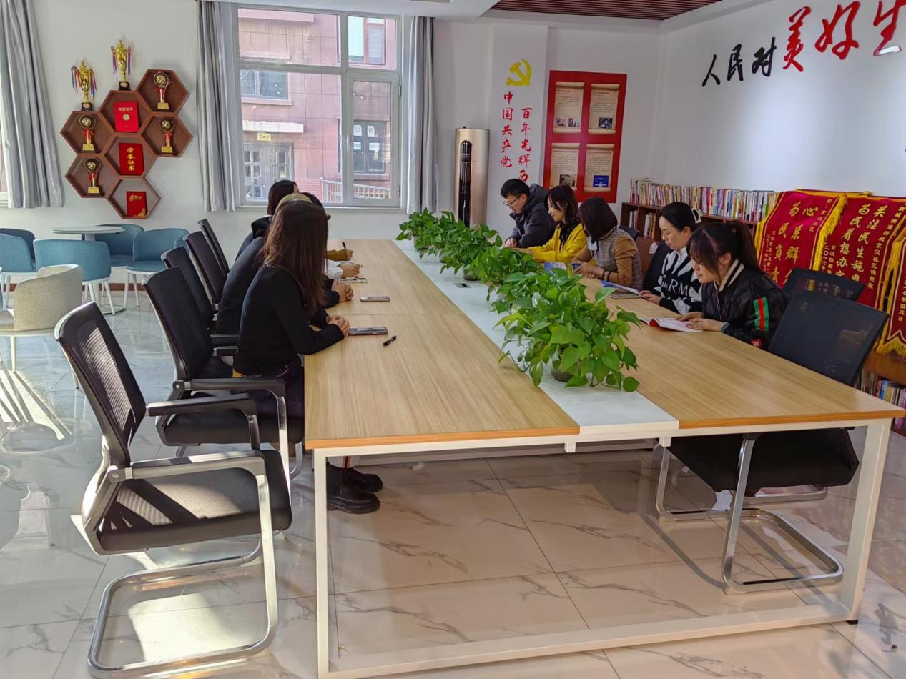

图二 大家认真学习中

